DOKUZ EYLÜL ÜNİVERSİTESİ
PEDAGOJİK FORMASYON EĞİTİMİ PROGRAMA DAHİL EDİLME ÇALIŞMALARI
- Pedagojik Formasyon Eğitimi Birimi Sanal olarak oluşturulup altında derslerin tanımlanması gerçekleştirilecek.
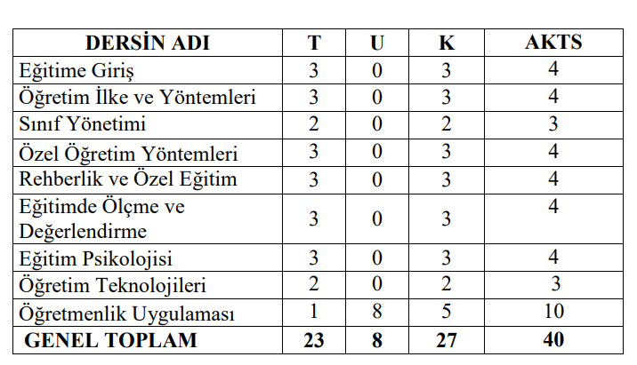

NOT: (Kariyer Planlama Koordinatörlüğü altındaki KPD 1000 – Kariyer Planlama dersi gibi üniversite havuzunda olacak ve isteyen her öğrenci programda seçecek)
UZAKTAN YÜRÜTÜLECEK DERSLER:
DERSİN ADI T U K AKTS
Eğitime Giriş 3 0 3 4
Rehberlik ve Özel Eğitim 3 0 3 4
Eğitimde Ölçme ve Değerlendirme 3 0 3 4

YÜZ YÜZE YÜRÜTÜLECEK DERSLER:
DERSİN ADI T U K AKTS
Öğretim İlke ve Yöntemleri 3 0 3 4
Sınıf Yönetimi 2 0 2 3
Özel Öğretim Yöntemleri 3 0 3 4
Eğitim Psikolojisi 3 0 3 4
Öğretim Teknolojileri 2 0 2 3
Öğretmenlik Uygulaması 1 8 5 10

NOT: Daha önceki uzaktan eğitim yönetmeliği gibi pedagojik formasyona özgü %40 üst sınır olması halinde 4 ders uzaktan yürütülecek ve bu da haftalık programı rahatlatacaktır.

SAAT | PAZARTESI | SALI | CARSAMBA | PERSEMBE | CUMA | CUMARTESI
08:30 09:15 | FORMASYON  DERSLERİ  YÜZ YÜZE | FORMASYON  DERSLERİ  YÜZ YÜZE | BÖLÜM DERSLERİ |  | İL MİLLİ EĞİTİM STAJ GÜNÜ | FORMASYON  DERSLERİ  UZAKTAN
09:25 10:10
10:20 11:05
11:15 12:00
13:00 13:45
13:55 14:40
14:50 15:35
15:45 16:30
 |  | BÖLÜM DERSLERİ
17:00 17:45
17:55 18:40
18:50 19:35 | BÖLÜM DERSLERİ
19:45 20:30
20:40 21:25
21:35 22:20

FORMASYON YÜZ YÜZE DERSLERİ: 14 SAAT
FORMASYON UZAKTAN DERSLER: 9 SAAT
İL MİLLİ EĞİTİM STAJ GÜNÜ: 8 SAAT (İl MEM Müdürü Murat Mücahit YENTUR ile görüşülerek staj bu güne istenecek)

Senato gündemi pedagojik formasyon eğitiminin tüm fakülteler için dahil edilmesi ve sadece bu programa dahil olanların haftada altı gün 70 akts olacak şekilde dersleri almalarının kararı.

KPSS SINAV TAKVİMİ
2023-KPSS A Grubu ve Öğretmenlik (Genel Yetenek-Genel Kültür, Eğitim Bilimleri) sınavı 23 Temmuz 2023'te,
KPSS A Grubu ve Öğretmenlik (Alan Bilgisi) 1 ve 2. gün sınavları 29-30 Temmuz 2023'de,
2023-KPSS A Grubu ve Öğretmenlik, Öğretmenlik Alan Bilgisi Testi (ÖABT) sınavı ise 6 Ağustos 2023'te yapılacak.

YAZ OKULU FORMASYON İÇİN YENİ BİR TAKVİM VE FORMASYONA ÖZGÜ DERS SAYISI SINIRLAMASININ KALDIRILMASINI SENATOYA SUNACAĞIZ.
Haftanın 6 günü ve akşam dersleri de dahil uygularsak 14 saat toplamda 84 saat bir haftada oluyor. Formasyon dersleri yaz okulunda alınabilecek 23 saat (Öğretmenlik Uygulaması alınamayacağından). Dolayısıyla 4 haftada dersler biter bir haftada sınav olur. Böylece bitiş 4 Ağustos olur.

